Temat: 100 urodziny Papieża Jana Pawła II

Niech będzie pochwalony Jezus Chrystus
Kochane przedszkolaki, witam was bardzo serdecznie i zapraszam na kolejną katechezę. Pamiętacie, że przeżywamy miesiąc maj poświęcony Maryi, naszej Matce i Królowej. Na jej cześć śpiewamy codziennie Litanie Loretańską, mam nadzieję, że w domu macie takie małe kapliczki przy których się modlicie i chwalicie Maryję.

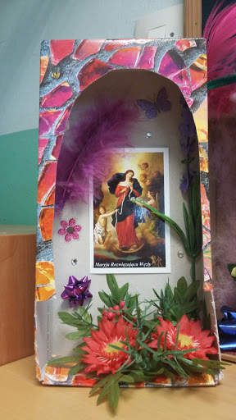

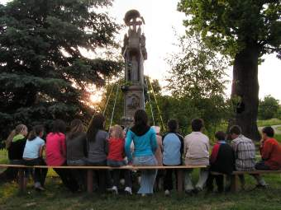

Dzisiaj zapraszam Was na katechezę o św. Janie Pawle II.
18 maja Papież obchodzi 100 lecie swoich urodzin, dlatego postarajcie się z rodzicami przypomnieć sobie postać Jana Pawła II – papieża Polaka.
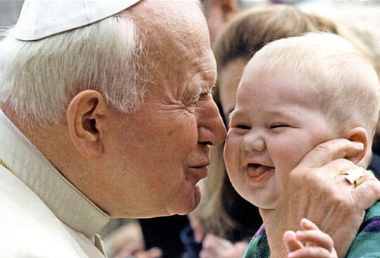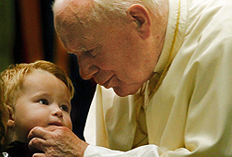
Św. Jan Paweł II bardzo kochał dzieci na całym świecie, troszczył się o nie i błogosławił im.
Dzisiaj patrzy na nas z nieba i nadal się o nas troszczy, abyśmy kochali Pana Boga z całych sił i byli szczęśliwi.
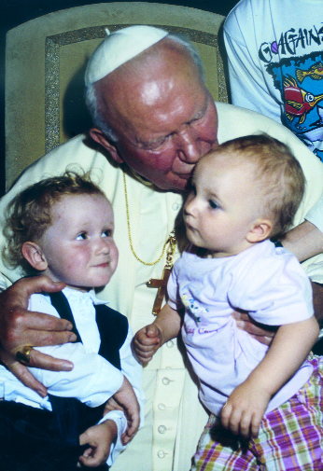
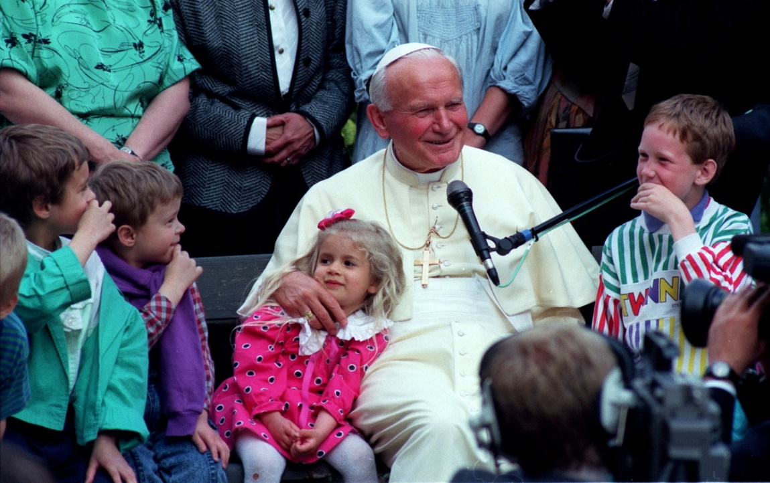

Proszę, aby rodzice otwarli link , który podaję i na nim znajdziecie ciekawą katechezę
https://view.genial.ly/5ebc6ca099c3dc0d2ad92a32/presentation-urodziny-papieza

https://view.genial.ly/5eb7fcee639bfa0d0fdc46e7/social-square-post-jak-lolek-zostal-papiezem?fbclid=IwAR27LnSGSV3NoOXbr9sVdRsr6rrBw1dH4o1kL3GyNAQ4Y83lzTLt2zin2Fg

https://view.genial.ly/5eb3efb9d4d59a0d61ff878a?fbclid=IwAR2typnWI7MvmLr5yeKUzzl2mCtpLdj8b0xD6UCTA3DytWbPW6l71Zs8g8g

Myślę , że katechezy się Wam podobały. Nie zapomnijcie uwielbić Pana Boga za dar Jana Pawła II największego z rodu Polaków i podziękować Matce Bożej , że go ochraniała i prowadziła. Serdecznie Was pozdrawiam s. Zofia

